**PONTIFÍCIA UNIVERSIDADE CATÓLICA DE GOIÁS**

**Escola de Ciências Exatas e da Computação**

Curso de Ciência da Computação



RODRIGO FERREIRA DE ALMEIDA WALLAUER

ESTRUTURA DE DADOS WINGED EDGE, E SUA APLICAÇÃO NA QUIMICA ORGÂNICA

Goiânia

2018

**RODIGO FERREIRA DE ALMEIDA WALLAUER**



ESTRUTURA DE DADOS WINGED EDGE, E SUA APLICAÇÃO NA QUIMICA ORGÂNICA.

Trabalho de conclusão de curso apresentado à Escola de Ciências Exatas e da Computação da Pontifícia universidade Católica de Goiás, como parte dos requisitos para obtenção do título de Bacharel em Ciência da Computação. Orientador (a):Prof. Me. Fabio Gomes de Assunção.

Goiânia

2018

**Lista de figuras**

FIGURA 1…………………………………………………………………….……..12

FIGURA 2……………………………………………………………………………13

FIGURA 3……………………………………………………………………………14

FIGURA 4……………………………………………………………………………14

FIGURA 5……………………………………………………………………………15

FIGURA 6……………………………………………………………………………15

FIGURA 7……………………………………………………………………………16

FIGURA 8……………………………………………………………………………17

FIGURA 9……………………………………………………………………………18

FIGURA 10…………………………………………………………………..………19

FIGURA 11………………………………………………………………………..…20

FIGURA 12………………………………………………………………………..…22

FIGURA 13………………………………………………………………………......22

**Tabelas**

TABELA1.............................................................................................................9

Sumário

1.INTRODUÇÃO 6

1.1.JUSTIFICATIVA 9

1.2.OBJETIVOS 9

1.2.1.OBJETIVO GERAL 9

1.2.2.OBJETIVOS ESPECÍFICO 9

1.3.METODOLOGIA 10

1.4.RESULTADOS ESPERADOS 10

1.5.CRONOGRAMA DE EXECUÇÃO DO PLANO DE TRABALHO 10

2.REFERENCIAL BIBLIOGRÁFICO 10

2.1.1.COMPUTAÇÂO GRÀFICA 11

2.1.2.POLIEDROS 17

2.1.3.POLIEDROS REGULARES 18

2.1.4.POLIEDROS SEMIRREGULARES 20

2.2.ESTRUTURA DE DADOS WINGED EDGE 22

2.2.1.BFEV(corpo, face, aresta, e vértice) 22

2.2.2.ESTRUTURA DE DADOS TOPOLÓGICAS 22

2.2.3. SUBDIVISÕES PLANARES 22

2.2.4.OPERAÇÕES COM SUBDIVISÕES PLANARES 24

3.REFERENCIAS 26

# INTRODUÇÃO

O processo de aprendizagem, independente da disciplina aplicada, pode gerar ao aluno um grande desconforto caso o método utilizado não seja eficaz, não colaborando à aprendizagem do conteúdo. A maioria dos alunos demonstra desinteresse quanto à matéria de Química nas escolas publicas e nisso provoca dificuldade no ensino.

Neste contexto, segundo Carvalho (2007), os alunos consideram a Química como um componente de difícil compreensão, devido ao fato de considerarem esta ciência como algo abstrato e completamente fora do seu cotidiano e, portanto, inutilizável.

Assim, muito pode estar ligada a didática usada pelo professor. Porém, pode estar ligado com a falta de um material prático para reforçar o que não ficou claro no teórico.

Dessa forma, é ideal que o professor sempre faça um link entre o teórico e o prático, visando o ensino contextualizado e a aprendizagem dos alunos. Uma pesquisa feita por um grupo de pesquisa do instituto Luterano de Ensino Superior – ILES/ULBRA (2008) mostra o quanto é importante existir um link entre o teórico e o prático.

Nessa pesquisa, existiram duas etapas: a primeira explanou sobre o conceito de solubilidade na química, enquanto que, a segunda etapa abrangeu aplicação prática em laboratório. Durante a primeira etapa, foi notado desinteresse dos alunos pela aula, o que, em sua maioria, não conseguiam sequer fazer uma relação com o cotidiano. Já na segunda etapa, os alunos foram levados para o laboratório de química do Instituto Luterano de Ensino Superior de Itumbiara, para pôr em prática o que foi aprendido na primeira etapa.

Segundo o relatório, verificou-se que os alunos demonstraram maior proveito do conteúdo ministrado. Além disso, notou-se nos alunos o senso investigativo e interesse. Por fim, os alunos tiveram maior rendimento utilizando ambos os métodos do que somente o teórico. Ainda, conceitos não aprendidos durante a primeira etapa ficaram claros com o reforço do prático abordado na segunda.

Silva e Santos (2013) mostram que a prática de atividades experimentais no ensino de química não são muito frequentes nas escolas públicas devido à carência de laboratórios nas unidades escolares. Mas aplicações práticas não são restritas a apenas a atividades praticadas em laboratórios de Química; há outras formas alternativas que podem ser usadas para reforçar o teórico. De maneira geral, podemos considerar uma aula prática como aquela em que os alunos fazem uso de equipamentos e materiais, com os quais eles executam uma experiência que os levará a entender uma lei científica ou seus efeitos. Fato é que até mesmo softwares podem ser usados como complemento de aulas teóricas.

A existência de uma ferramenta que seja capaz de desenhar estruturas orgânicas, auxiliaria principalmente os alunos a terem uma visão melhor de como é a estrutura e também os professores a repassar o seu conteúdo.

Existe algumas ferramentas com este propósito. Temos Marvin 5.2.04 capaz de demonstrar moléculas 2D e 3D em Java, ChemFormatter 1.2.5 Programa add-in para o Microsoft Office, Chemistry 4-D Programa *shareware* com tecnologia avançada para construção de moléculas, dentre outros que compartilham da mesma limitação que seria apenas visualizar a estrutura molecular dos orgânicos, presas a aplicações que necessitam ser instaladas no computador.

A proposta seria uma ferramenta que fosse capaz de, para cada formula química, demonstrá-la em diversos ângulos, e que fosse necessário apenas um navegador e acesso à internet. Outra característica importante será a portabilidade dentre navegadores tanto de celular quanto de desktops. Portanto uma aplicação universal sem limitações de plataformas.

Segundo Manssour (2006), A Computação Gráfica (CG) é uma área da Ciência da Computação que se dedica ao estudo e desenvolvimento de técnicas e algoritmos para a geração (síntese) de imagens através do computador. Atualmente, a CG está presente em quase todas as áreas do conhecimento humano, desde o projeto de um novo modelo de automóvel até o desenvolvimento de ferramentas de entretenimento, entre as quais os jogos eletrônicos.

Logo, sua área de atuação pode estar presente também na química com o seu uso dedicado à ilustração das estruturas químicas das matérias orgânicos e inorgânicos.

Manssour também afirma que, atualmente, com as facilidades disponíveis nas bibliotecas gráficas existentes, a programação das aplicações está mais simples. Por exemplo, OpenGL (*Open Graphics Library*), também definida como uma “interface para hardware gráfico”, é uma biblioteca de rotinas gráficas e de modelagem, bidimensional (2D) e tridimensional (3D), portável e rápida. Ela permite desenvolver aplicações interativas e gerar imagens de cenas 3D (ou conjunto de objetos), com um alto grau de realismo. Entretanto, a sua maior vantagem é a velocidade, uma vez que incorpora vários algoritmos otimizados, incluindo o desenho de primitivas gráficas, o mapeamento de textura e outros efeitos especiais.

Mas independente da ferramenta necessária para desenhar a estrutura orgânica, é necessário escolher o melhor algoritmo que vise a melhor performance e desempenho na construção dos dados a serem apresentados.

Atualmente temos a HALF-Edge, RADIAL-EDGE,DCEL o WINGED-EDGE e uma série de outras variações, porém o mais importante é mencionar o WINGED-EDGE, que é em relação as outras, a melhor forma de representar uma malha, pois ela possui em suas características a de representação de superfícies poliédricas.

Em computação gráfica, existe o mesmo problema entre os alunos que seria a compreensão de estruturas de dados topológicas como o que demonstra (Neperud et at, 2007). A construção de uma ferramenta que utiliza estrutura de dados topológica pode auxiliar no processo de aprendizagem para alunos de Computação gráfica que podem vir a ter dificuldade para entender o seu funcionamento.

Dessa forma, modificamos nossa indagação: seria possível desenvolver uma ferramenta que auxilie na compreensão da química nos centros acadêmicos que seja otimizada pelo uso da estrutura de dados Winged-Edge, a qual traria benefícios tanto à área de Química, quanto à área da Computação Gráfica? Este é o objetivo deste trabalho.

# JUSTIFICATIVA

Dada à dificuldade apresentada por ambos os lados, tanto na química quanto na computação gráfica em aprendizagem de seus devidos conteúdos, justifica-se o regimento deste documento para tentar desenvolver uma ferramenta que auxilie na didática dos professores a ministrarem o seu conteúdo. Seu desenvolvimento para ser uma ferramenta web também se justifica devido a sua portabilidade. Isso é bom por tornar possível a execução desta aplicação em qualquer plataforma, dispositivo e qualquer S.O. , desde que seu módulo esteja sempre atualizado.

# OBJETIVOS

# OBJETIVO GERAL

Desenvolver uma ferramenta que utiliza da estrutura de dados Winged-edge para o desenvolvimento de estruturas 3D, neste caso, fórmulas de química orgânica, voltadas para o ensino e visualização das mesmas.

# OBJETIVOS ESPECÍFICO

* Aprender Química orgânica.
* Rever conceitos de desenvolvimento WEB.
* Estudar a plataforma WEB-GL.
* Estudar a estrutura Winged-Edge.
* Fazer uma ferramenta com a aplicação do Winged-Edge.
* Demonstrar os benefícios do uso desta ferramenta em aulas de química.
* Demonstrar os benefícios do uso da estrutura Winged-Edge para a renderização das estruturas orgânicas.

# METODOLOGIA

Por meio de referencial teórico e pesquisas experimentais, serão feitos estudos das fórmulas químicas e analises da estrutura de dados WE para, depois, desenvolver uma aplicação que ilustre formulas químicas com o uso da estrutura de dados Winged-Edge.

# RESULTADOS ESPERADOS

Uma ferramenta computacional voltada ao ensino da Química que possa apresentar benefícios nos critérios de didática, ensino, etc. Assim como benefício da aplicação da estrutura de dados *Winged-edge* para a renderização de sólidos geométricos, aqui representados pelas fórmulas químicas orgânicas, no que diz respeito à performance dentro dos critérios da Computação Gráfica.

# CRONOGRAMA DE EXECUÇÃO DO PLANO DE TRABALHO

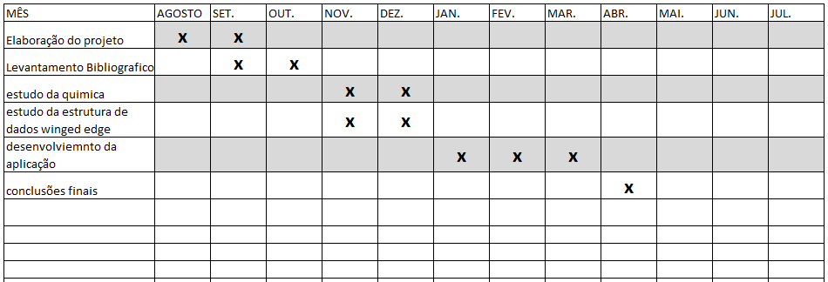  
Tabela 1 Fonte Autor

# REFERENCIAL BIBLIOGRÁFICO

Neste capitulo, será apresentado todo o conteúdo necessário para o desenvolvimento da aplicação. Na sessão 2.1, por exemplo, a estrutura de dados Winged-edge será apresentada, porém com uma introdução ao o que é computação gráfica e o mais importante, o que é uma malha, o que é um poliedro e definições gerais de poliedros, respectivamente em 2.1.1 e 2.1.2. Já na sessão 2.1.3 conceitos importantes da estrutura de dados serão esposadas.

Ainda, na seção 2.2, uma introdução ao Open-Gl e Web-gl serão demonstrados. E em seguida explicações sobre aplicações web e vantagens/ desvantagens em relação a aplicações estritas.

Por fim na sessão 2.3, será abordado sobre conceitos importantes na química orgânica que devem ser observados para que seja possível a demonstração da estrutura de compostos orgânicos, na química orgânica.

# COMPUTAÇÂO GRÀFICA

A Computação Gráfica (CG) é uma área da Ciência da Computação que se dedica ao estudo e desenvolvimento de técnicas e algoritmos para a geração (síntese) de imagens através do computador. Atualmente, a CG está presente em quase todas as áreas do conhecimento humano, desde o projeto de um novo modelo de automóvel até o desenvolvimento de ferramentas de entretenimento, entre as quais os jogos eletrônicos (Manssour, 2006).

A CG desde a década de 50, onde surgiu o primeiro computador a possuir recursos gráficos de visualização de dados numéricos, o *Whirlwind*, pelo MIT (*Massachusetts Institute of Technology*) até os dias de hoje vem evoluindo e ganhando cada vez mais destaque em qualquer tipo de mídia existente hoje. Os conceitos de CG interativa com o usuário como a atual foi desenvolvida pelo Dr. Ivan Sutherland na sua tese de doutorado e isso potencializou nas industrias de veículos , o que levou a criação dos sistemas em computer aided design CAD já em 1965.

Na década de 70 foram desenvolvidas novas técnicas e algoritmos que são utilizados até hoje, tal como o algoritmo de *z-buffer*. Além disso, o surgimento da tecnologia de circuitos integrados permitiu a popularização dos computadores pessoais, disseminando os aplicativos prontos e integrados, como os editores gráficos. Também foi nesta década o lançamento do primeiro computador com interface visual, predecessor do Macintosh. Posteriormente, houve o surgimento e a popularização dos dispositivos para interação 3D sados em RV. A popularização das placas aceleradoras gráficas contribuiu para o crescimento da capacidade dos PCs, permitindo a geração de imagens com grande realismo em tempo real (Manssour, 2006).

Antigamente a visualização de dados não só em computadores, como impressoras, só eram possíveis soba a forma de listagem de caracteres, neste caso, somente a composição de um dado poderia ser impresso. Mas depois da década de 50 um novo conceito de visualização ao qual substituíam os caracteres por pontos individuais na tela. Assim surgiu o conceito de Pixels(picture elements). Nisso os programas de computadores podiam começar a contar com saidas na forma gráfica.( Manssour 2006)

O resultado disto é que hoje em dia, o uso da CG esta cada vez mais constante no dia a dia, desde ferramentas muito conhecidas como o CAD, usado para projetar a xícara em que tomamos o café matinal, até as vinhetas do telejornal, o videogame das crianças, a interface do computador até os filmes de animação foto realísticos. O enorme avanço da microeletrônica permitiu o desenvolvimento de processadores velozes o suficiente para atender às altas demandas computacionais dos algoritmos de computação gráfica. A cada dia, é possível realizar com mais facilidade o que antes era impensável(E. T. Santos et al, 2006).

Visto isso, vale ressaltar que esta tecnologia depende de alguns fatores para para o seu funcionamento, dentre muito, está o uso de um Hardware potente para isso. Antigamente as máquinas dispunham de componentes relativamente fracos e que impossibilitavam um bom desenvolvimento de da CG. Mas atualmente isso é possível devido a grande capacidade de processamento possibilitada graças ao avanço tecnológico.

E ainda para Manssour (2006), uma área de aplicação da CG que tem crescido muito nos últimos anos é a que possibilita a visualização cientifica, visualização volumétrica e a visualização de informações. Respectivamente uma serve para o desenvolvimento de representações gráficas para grandes volumes de dados enquanto que outra trata de como gerar representações para dados volumétricos, tais como dados meteorológicos, oceanográficos e médicos. E a derradeira trata de uma área que visa uma área que visa auxiliar na análise de dados financeiros ou mineração de dado, dentre outros.

Por fim, já com a nova forma de visualização por pixel, se torna possível o uso de representações gráficas, dentre elas o uso de malhas regulares. O processo de modelagem consiste em descrever um modelo do mundo real objeto ou cena de forma que possa desenhá-lo computacionalmente e neste processo dois tópicos de estudos são necessários: formas de representação dos objetos e técnicas de modelagem dos objetos. Ambos respectivamente preocupam-se com a forma (ou estruturas de dados) como os modelos são armazenados e técnicas interativas (e também das interfaces) que podem ser usadas para criar um modelo de objeto.

A forma mais comum de representar modelos 3D é através de uma malha de polígonos. Ou seja, define-se um conjunto de vértices no espaço e como esses vértices devem ser ligados para formarem polígonos fechados, chamados de face (topologia), que podem ser triângulos ou quadrados. O armazenamento desse tipo de estrutura é usualmente realizado através de vetores de estruturas, matrizes ou listas (Manssour 2006).

Malha é um espaço aberto entre nós de rede. No caso de os nós estarem situados num plano, como os nós se interligam por segmentos de reta, os espaços abertos entre eles tomam a forma de polígonos planos, cujos vértices são os próprios nós da malha.

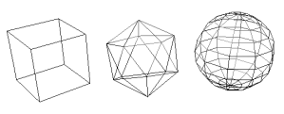  
Figura 1: exemplos de malha

Na figura 1 demonstra um exemplo de malha plana com função solução estrutural natural. As malhas aleatórias são infinitas, já que um grupo de pontos em um plano define uma malha. Se os pontos não estiverem contidos no mesmo plano, definirão uma rede espacial. As malhas podem ser vistas a cada instante; seja num céu estrelado, numa calçada de pedras, etc. As mais interessantes são as repetitivas, ou seja; as que seguem regras de formação (Barison 2007).

As malhas podem ser classificadas como malha triangular, malha quadrática e malha hexagonal. A malha triangular é um espaço aberto entre nós de rede, sendo composta por polígonos triangulares, conforme vemos na FIGURA 2. É considerada a mais densa de todas por serem necessários mais vértices e arestas para modelar um objeto (FIGURA 3), uma vez que o triangulo é, em si, a menor instância entre as superfícies poligonais. Embora possua essa característica, sua modelagem pode conter mais detalhes do que as outras.

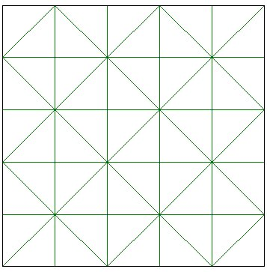  
Figura 2 malha triangular fonte:autor

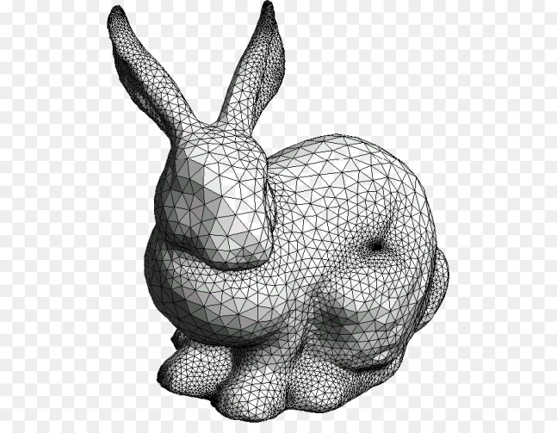  
Figura 3 malha triangular modelando um coelho fonte:kisspng

Por sua vez, a malha quadrada é um espaço aberto entre nós de rede, sendo ela composta por polígonos quadriculares, os quais podem ser observados na Figura 4. Segundo Barison em seu resumo publicado em 2005, esta modalidade de malha é a que o homem mais utiliza em suas construções. A aplicabilidade dos quadrados é tão antiga, que uma medida de área define se a "quadrados", por exemplo. Nesse sentido, dentro de uma malha, o quadrado não é muito estável, isso por que facilmente se deforma em um paralelogramo.

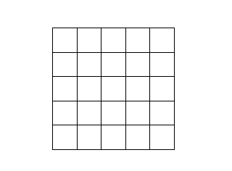  
Figura 4 malha quadratica

fonte:autor

Ainda, há a Malha Hexagonal, sendo esta um espaço aberto entre nós de rede, o qual é composto por polígonos hexagonais, os quais estão ilustrados na Figura 5.

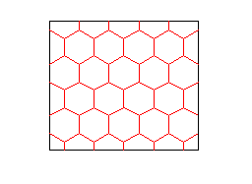  
Figura 5malha hexagonal

fonte :autor

Por conseguinte, as malhas, independentemente do tipo o qual é utilizado, têm a capacidade de modelar muitos dos objetos complexos existentes hoje. Assim, o uso de mais de um tipo de malha pode tornar o objeto mais cheio de detalhes. Esse uso híbrido pode ser visto na FIGURA 6.

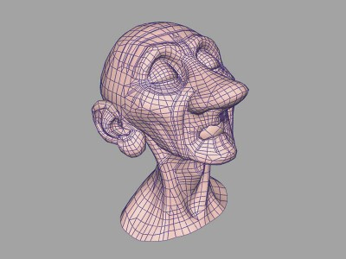

Figura exemplos do uso de mais de um tipo de malha.

Por fim, o que é mais importante a se pontuar neste trabalho, é o fato de que uma malha pode modelar também um Poliedro, a partir desta pontuação, conclui-se que a partir de uma estrutura química, sua forma pode ser alcançada facilmente com a representação de malhas. Na FIGURA 7, dá para ter uma ideia de como poderia ficar a representação de compostos fenólicos com hexaedros.

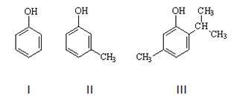

Figura compostos fenólicos

# POLIEDROS

Segundo uma definição esposada por Lima et. Al., “*Poliedro é um sólido geométrico cuja superfície é composta por um número finito de faces, em que cada uma das faces é um polígono*”. Ou seja, os seus elementos mais importantes são as faces, as arestas e os vértices.

Poliedro é uma reunião de um número finito de polígonos planos chamados faces onde:

* *Cada lado de um desses polígonos e também lado de um, e apenas um, outro polígono.*
* *A intercessão de duas faces quaisquer ou ́e um lado comum, ou ́e um vértice ou ́e vazia.*
* *E sempre possível ir de um ponto de uma face a um ponto de qualquer outra, sem passar por nenhum vértices (ou seja cruzando apenas arestas).*

Uma ultima definição esposada por Lima et. Al. É que:

“*Cada poliedro é formado pela reunião de um número finito de regiões poligonais planas chamadas faces e a região do espaço limitado por elas. Cada lado de uma dessas regiões poligonais é também lado de uma outra única região poligonal. A intersecção de duas faces quaisquer ou ́e um lado comum, ou um vértices , ou ́e vazia. Cada lado de uma região poligonal, comum a exatamente duas faces, ́e chamada aresta do poliedro. E cada vértice de uma face é um vértice do poliedro.”*

Também existem classificações para poliedros como: Poliedros regulares, Poliedros Semirregulares e Poliedros Irregulares. Uma breve explicação será feita porem o foco deste trabalho é trabalhar com poliedros semirregulares, pois é somente necessário o uso dele para o desenvolvimento da aplicação.

# POLIEDROS REGULARES

Segundo o trabalho de L. Roberto na 1ª edição de seu livro de 1999, os poliedros regulares são poliedros cujo todas as suas faces são formadas por polígonos regulares iguais entre si e formam ângulos iguais. Na FIGURA 8, mostra a estrutura de um poliedro.

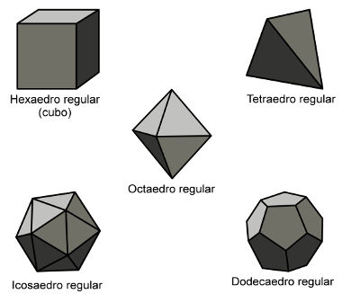

Figura exemplos de poliedros

Poliedros regulares podem ser chamados de convexos ou de não convexos. Um poliedro é convexo se qualquer reta não paralela a nenhuma das faces intersecta suas faces em, no máximo, dois pontos enquanto que caso o contraria é considerado convexo. Na FIGURA 9 os poliedros do lado esquerdo são poliedros conexos, pois a linha f que atravessa o polígono tem apenas duas correspondências em faces, enquanto que do lado direito a mesma linha que atravessa o polígono tem 4 correspondências.

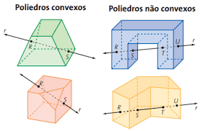

Figura

Ainda os sólidos formados por polígonos regulares e iguais denominam-se sólidos de Platão. Os sólidos da figura são exemplos do mesmo. Ao mesmo tempo em que podem se sólidos de Platão, também podem possuir características de poliedros estrelados. Poliedros formados por diferentes tipos de polígonos regulares são denominados Sólidos de Arquimedes.

Na figura 10, pode-se ter mais informações sobre cada tipo de poliedro e suas classificações.

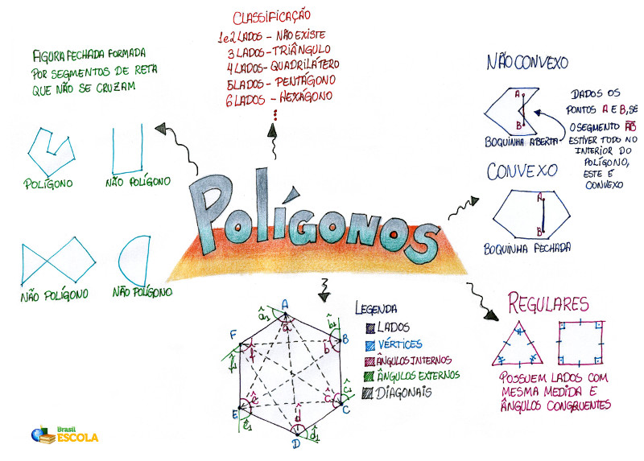

Figura tipos de poliedros

# 

# POLIEDROS SEMIRREGULARES

M. B. Barison(2007) em seu resumo explica que poliedros semirregulares são poliedros convexos constituídos por faces regulares (mas de número de lados diferentes) e ângulos sólidos iguais ou simétricos. Neste contexto, um ângulo sólido é a razão da área dada por um objeto, no caso o próprio poliedro. Estas faces são de dois ou três tipos, e os ângulos são triédricos, tetraédricos ou pentaédricos.

Dentro da divisão de poliedros semirregulares, temos ainda a separação de semirregulares equiângulares e equifacias. Poliedros equiângulares são poliedros que têm todos os ângulos sólidos iguais entre si, mas as faces não são todas iguais. São gerados pelo truncamento dos 5 poliedros regulares. Enquanto que é oposto, no caso são poliedros que têm todas as faces iguais entre si, mas os ângulos sólidos não são todos iguais.

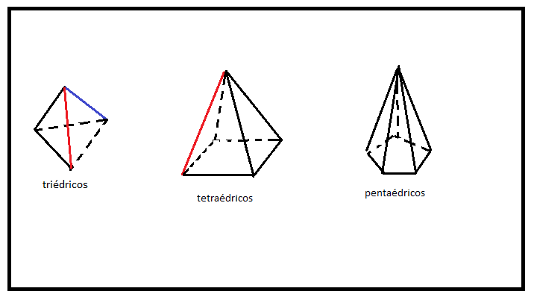

Figura classificação dos ângulos

Figura 12

# ESTRUTURA DE DADOS WINGED EDGE

Antes de falar sobre a estrutura de dados, alguns conceitos devem ser demonstrados para sua compreensão, a saber: *Body Face Edge Vertex* - BFEV (Corpo, Face, Aresta e Vértice, do inglês), subdivisões planares, operações com subdivisões planares e, por fim, estrutura de dados topológica.

# BFEV(corpo, face, aresta, e vértice)

Um vértice é uma instância de um ponto em um espaço tridimensionalde Auclidean.

# ESTRUTURA DE DADOS TOPOLÓGICAS

São estruturas que se encadeiam.

# SUBDIVISÕES PLANARES

Existem vários métodos possíveis para se captar características do mundo real a partir de visão de computador. Uma abordagem muito utilizada para se obter essas informações a partir de uma visão computacional é a extração de vértices e arestas, o que no final gera uma representação com vértices associados em um espaço, interligados por arestas (P.R.A. Neto et Al).

Nisto Uma divisão planar é um particionamento de um plano em vértices, arestas e faces, onde os vértices são pontos, as arestas são segmentos abertos de curvas simples, e as faces são regiões conexas e fechadas. Evidentemente as arestas e os vértices formam as fronteiras das faces, e os vértices compões as fronteiras das arestas (P.R.A. Neto et Al).

Esta representação auxilia na execução de algoritmos de busca dos seus componentes caso sejam guardados em alguma estrutura de dados. Fora que simplifica a imagem facilitando o seu desenho. (P.R.A. Neto et Al).

Uma subdivisão planar é composta por um vetor de vértices V, um vetor de arestas A, e um vetor de faces F. Durante este trabalho para, para facilitar a demonstração, a ∈ A, v ∈ V e f ∈ F onde as letras maiúsculas corresponde a coleção do seu tipo de elemento, enquanto que a minúscula seria um elemento só. Por exemplo, V é o vetor de vértice enquanto que v é um vértice contido no vetor V. Para representar a quantidade de elementos dentro de um vetor X | X |V,A,F|, simplesmente será representado por |X|=quantidade de elementos. Exemplo.

V [A,B,C,D,E,F,G]=6.

Para que funcione bem, cada elemento pertencente a um vetor X possui um identificador único, nisso pode ser um valor de 1 a |X|. o que resultaria em X=[x1, x2, x3, x4,...x|x|]. Um exemplo de fica tudo isso pode ser observado na FIGURA 13.

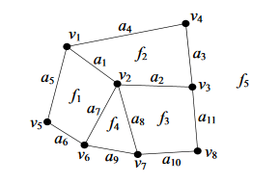

Figura

Figura 14

A imagem possui um vetor F=[f1, f2, f3, f4, f5], A=[a1, a2, a3, a4, a5, a6, a7, a8, a9, a10,a11] e V=[v1, v2, v3 ,v4 ,v5, v6,v7 ,v8].

Para limitar o escopo deste trabalho, será considerado somente partições finitas do plano, nenhuma aresta passa por vértices além do seu limite, cada vértice esta ligado a pelo menos 2 arestas e cada aresta separam somente duas faces no plano.

# OPERAÇÕES COM SUBDIVISÕES PLANARES

Segundo Neto, Subdivisões são pedaços de algo real, mas que foram abstraídos em uma estrutura de dados topológica, logo será necessário o seu acesso de alguma forma para edição ou captura de informações. Neste caso existem operações básicas possíveis para acesso e modificações de subdivisões, dentre elas, o *acesso aleatório (AC)*, *acesso ao perímetro*, *acesso a vizinhança, subdivisão planar dual e criação e remoção de elementos*.

O acesso ao perímetro e vizinhança constituem relações de adjacência, o que se usado na subdivisão planar pode garantir o deslocamento na estrutura de dados, no caso operações de adjacência. E se existe o deslocamento em uma subdivisão qualquer utilizando este operador de adjacência, denomina-se transição.

O *AC* é o operador que garante acesso a qualquer elemento pertencente ao vetor X ∈ {V, A, F} dado uma chave única. Neste caso, o acesso seria X[*i*] ou X*i.* Vale ressaltar que, como exposto anteriormente, para cada X, uma chave será única para cada elemento pertencente ao X, X{V, A, F}, se não a estrutura não irá funcionar.

*Acesso ao perímetro* garante o acesso a todos os elementos topológicos relacionados a um dado elemento, no caso de uma aresta, o seu perímetro pode ser delimitado como 2 vértices e 2 faces, no caso de um vértice, seu perímetro será todas as n arestas que estão ligadas ao vértice e todas as n faces relacionadas ao vértice e no caso da face, todos os n vértices e arestas delimitando a face. Um detalhe importante é que cada elemento deve registrar seu perímetro em listas circulares para facilitar o seu acesso, tornando assim possível o acesso horário e anti horário. Um acesso horário sera chamado pelo operador básico p(*x,y*) onde x e y pertence a tipo de dados diferentes. Lê-se da seguinte forma: retorne o próximo elemento depois de y do elemento x. Tomemos de exemplo um elemento f que contenha a lista V[v1, v2, v3] e A[a1, a2, a3]. Ao se solicitar p(f, v2) seu retorno será v3, ou p(f,a3)=a1, pelo fato da lista ser circular. Ao se usar p-1(x,y), seu retorno sera o elemento do mesmo tipo de y anterior. Considerando a face anterior, em um pedido p-1(f,v2), seu retorno será v1 ou se p-1(f,a1)=a3, novamente pelo fato da lista ser circular.

*Acesso a vizinhança* garante acesso a elementos vizinhos dado um certo v, a ou f. Por exemplo dado um v, seu acesso a vizinhança retornará uma face vizinha ou aresta vizinha.

* Duas **arestas**: são vizinhas se elas tem 1 face e um vértice em comum no seu perímetro.
* Dois **vértices**: são vizinhos se possuem uma aresta e duas faces em comum.
* Duas **faces**: são vizinhas se compartilham uma aresta e dois vértices em comum.

O operador básico para acesso a vizinhança é o v(x,y). Esta primitiva retorna o próximo vizinho do elemento x no sentido horário a partir de um elemento y adjacente a x. seu acesso anti horário será representado por v-1(x,y).

# REFERENCIAS

*Andr*é L. Marques *et al, A* ***importância de aulas práticas no ensino de química para melhor compreensão e abstração de conceitos químico*s**, 2008, ULBRA, Av. Beira Rio, 1001 Bairro Nova Aurora, Itumbiara-GO.

A. T. Prado, “***proposta de ferramenta gráfica para representação de grafos com aplicação de métodos de busca***”2009, Universidade de Campinas. Campinas;

Bruce G. Boumgart, **Wi*nged Edge polyhedron represention****,* 1972, Standford University

Bryan N. J. et al, ***Visualizing and Animating the Winged-Edge Data Structure,2007 Department of Computer Science, Michigan Technological University, Houghton****, MI 49931, USA*

E.J.Wartha et al,***A elaboraçao conceitual em quimica orgânica na perspectiva da semiótica Peirceana***. 2015 Universidade Federal de Sergipe, Departamento de quimica fundamental USP.

I.S. Manssour et al, ***Introdução a computação gráfica***, 2006, PUCRS

Maria B. Barison, ***POLIEDROS SEMI-REGULARES****, Survey 2007*

N. L. Torres et al, ***Dificuldade de aprendizagem: além do Muro Escolar***, 2016, Faculdade AMADEUS.

*Pedro R. A. Neto et al, C****omparacão de Estruturas de Dados para Subdivisões Planares Baseada em Transicões****, 2006, UFPR*